2.1. FIZIKALNA SVOJSTVA TVARI

Odgovori na pitanja.

1. Što nastaje taljenjem leda?
________________________________________________________

2. Mogu li kisik i zrak biti u tekućem agregacijskom stanju?
(Sjeti se što koriste ronioci kod „ronjenja s bocom“). ________________________________________________________
3. Po čemu se zlato razlikuje od željeza?
______________________________________________________
4. Zašto su kirurške rukavice izrađene od gume, a ne od vune?
_______________________________________________________

Tvari se razlikuju fizikalnim i kemijskim svojstvima.

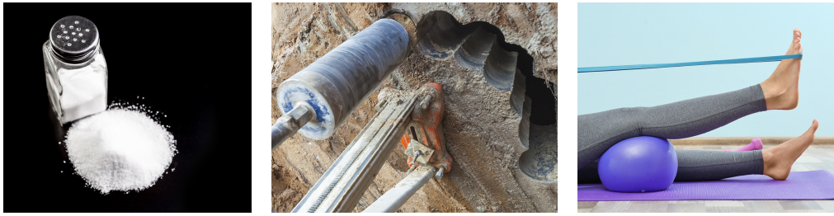
kuhinjska sol | dijamantna bušilica | gumena lopta i vrpca

Primjerice, kuhinjska sol je čvrsta tvar bijele boje, topljiva u vodi i slanog je okusa.
Dijamant je najtvrđa tvar u prirodi, a guma je elastična i mekana.

Fizikalna svojstva tvari su:
- agregacijsko stanje
- boja
- okus
- miris
- tvrdoća
- topljivost
- magnetska svojstva
- elastičnost
- toplinska i električna vodljivost
- gustoća
- talište i vrelište itd.

U kojem će agregacijskom stanju neka tvar biti, ovisi o temperaturi i tlaku.
Primjerice, voda je tvar koja u prirodi postoji u čvrstom, tekućem i plinovitom agregacijskom stanju.

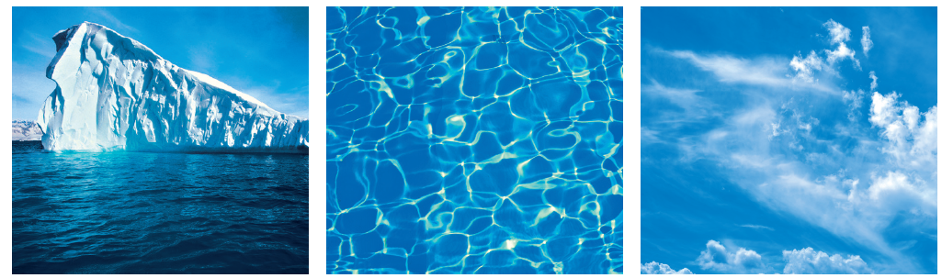
led | tekuća voda | vodena para

Voda je pri sobnoj temperaturi tekućina, no ona neprestano isparava.
Većina tvari, poput vode, može postojati u svim trima agregacijskim stanjima.
Osim temperature i tlaka važna je i vrsta tvari.
Svojstva tvari ovise o njihovoj građi i kemijskom sastavu.
Pri sobnoj temperaturi šećer i zlato su čvrste tvari, živa i alkohol su tekućine, dok su klor i kisik plinovi.

Pokus: ISPITIVANJE GUSTOĆE TVARI

Kemijski pribor i kemikalije:
- stalak s dvije epruvete
- dva gumena čepa
- strugotine bakra ili željeza
- komadići stiropora
- jestivo ulje
- voda

Aktivnosti tijekom pokusa
- Ulij malo vode u dvije epruvete.
- Dodaj malo jestivog ulja u prvu epruvetu.
- Dodaj stiropor i strugotine željeza ili bakra u drugu epruvetu.
- Protresi sadržaj obje epruvete.
- Prati promjene i zabilježi opažanja.
____________________________________________________
____________________________________________________
____________________________________________________

Nacrtaj opažanja u obje epruvete.
Crtež prve epruvete | Crtež druge epruvete

1. U prvoj epruveti veću gustoću ima voda, pa se ona nalazi u

_______________________ dijelu epruvete.
(gornjem / donjem)

2. Od tvari u drugoj epruveti, na dnu epruvete nalaze se ____________________________, što znači da ta tvar ima najveću gustoću među ispitivanim tvarima.
3. Poredaj ispitivane tvari prema porastu gustoće.
____________ ______________ _____________ ____________
 raste gustoća 
Zaključujem da se tvari međusobno razlikuju po gustoći.
Gustoća je fizikalno svojstvo tvari.
Pokus: ISPITIVANJE TOPLJIVOSTI TVARI

Kemijski pribor i kemikalije:
- stalak s dvije epruvete
- dva gumena čepa
- dvije žličice
- sumpor u prahu
- kuhinjska sol
- vodovodna voda

Aktivnosti tijekom pokusa
1. Ulij malo vode u dvije epruvete.
2. Dodaj pola žličice sumpora u prvu epruvetu.
3. Dodaj pola žličice kuhinjske soli u drugu epruvetu.
4. Protresi sadržaj obje epruvete.
5. Odloži epruvete u stalak.
6. Prati promjene i zabilježi opažanja.
__________________________________________________
__________________________________________________
__________________________________________________

Nacrtaj opažanja u obje epruvete.
Crtež prve epruvete | Crtež druge epruvete

Sumpor se _______________________ u vodi, a kuhinjska sol se
(otopio / nije otopio)

__________________________ .
(otopila / nije otopila)

Zaključujem da se ispitivane tvari međusobno razlikuju po topljivosti u vodi.
Topljivost je fizikalno svojstvo tvari.

Pokus: ISPITIVANJE TVRDOĆE TVARI

Kemijski pribor i kemikalije:
- školska kreda
- staklo

Aktivnosti tijekom pokusa
1. Uzmi malo školske krede i zagrebi noktom po površini.
Možeš li noktom parati školsku kredu? Zabilježi opažanje.
_________________________________________________
Je li tvrđi nokat ili kreda? __________________________
2. Zagrebi noktom po površini stakla.
Možeš li noktom parati staklo? Zabilježi opažanje.
_________________________________________________
Je li tvrđi nokat ili staklo? __________________________
3. Poredaj ispitivane tvari prema porastu tvrdoće.
________________ __________________ _________________
 raste tvrdoća 

Tvrdoća je fizikalno svojstvo tvari.

Pokus: MAGNETSKA SVOJSTVA TVARI

Kemijski pribor i kemikalije:
- Petrijeva zdjelica
- magnet
- plastične spajalice
- metalne spajalice

Aktivnosti tijekom pokusa:
1. Pomiješaj nekoliko metalnih i plastičnih spajalica.
2. Prinesi smjesi spajalica magnet. Zabilježi opažanje.
__________________________________________________
3. Koje spajalice pokazuju magnetska svojstva? ____________

Zaključujem da se ispitivane tvari međusobno razlikuju po magnetskim svojstvima.
Magnetičnost je fizikalno svojstvo tvari.

Provjeri svoje znanje.

Navedi agregacijsko stanje za sve preostale tvari.
- šećer ČVRSTA TVAR
- klor PLIN
- kuhinjska sol __________________
- alkohol __________________
- zlato __________________
- kisik __________________

Dopuni rečenice.
Svojstva tvari dijele se na _________________________ i _________________________ svojstva.
Svojstva tvari ovise o njihovoj ______________ i _______________ sastavu.
Agregacijsko stanje tvari ovisi o temperaturi, _______________ i _________________ _________________.
Zagrijavanjem leda na 20 °C dolazi do prijelaza iz

____________________ u ________________ agregacijsko stanje.
(čvrstog / plinovitog) (tekuće / plinovito)

Zaokruži je li tvrdnja točna ili netočna.
Sve žute kemikalije nisu topljive u vodi. | TOČNO | NETOČNO
Najtvrđa tvar u prirodi je staklo. | TOČNO | NETOČNO
Sve tvari su dobri vodiči električne struje. | TOČNO | NETOČNO
Agregacijsko stanje je fizikalno svojstvo tvari. | TOČNO | NETOČNO
Većina tvari može postojati u svim trima agregacijskim stanjima. | TOČNO | NETOČNO
Ulje ima veću gustoću od vode jer na njoj pluta. | TOČNO | NETOČNO
Gustoća je kemijsko svojstvo tvari. | TOČNO | NETOČNO

Pridruži svakoj tvari iz lijevog stupca jedan svojstvo iz desnog stupca.
DIJAMANT | Mekana i elastična tvar.
KUHINJSKA SOL | Najtvrđa prirodna tvar.
GUMA | Tvar topljiva u vodi.
ŽELJEZO | Tvar koja privlači magnet.

